1. Thuật toán tổng quát
2. Công thức hậu nghiệm

Input: Phương trình f(x), khoảng cách li nghiệm (a, b), độ chính xác epsi

Output: Nghiệm của phương trình x

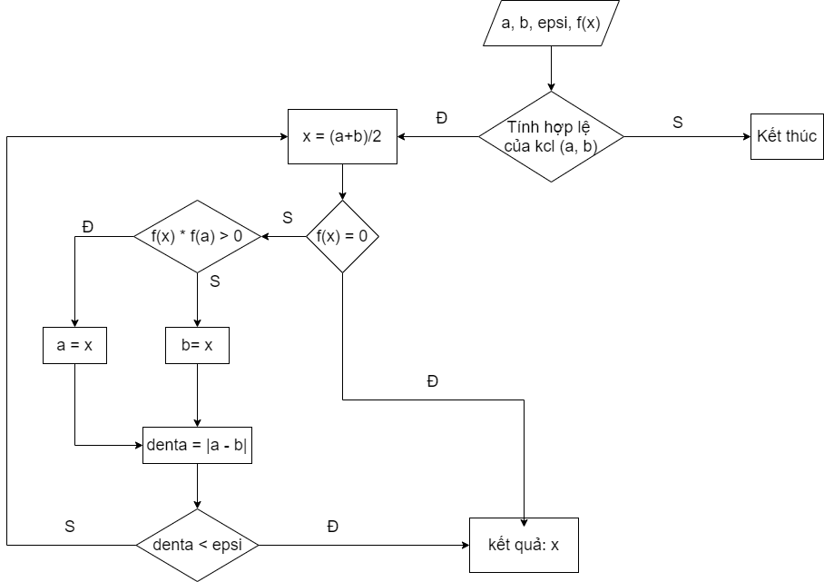

1. Công thức tiên nghiệm

Input: Phương trình f(x), khoảng cách li nghiệm (a, b), độ chính xác epsi.

Output: Nghiệm gần đúng của phương trình f(x) = 0

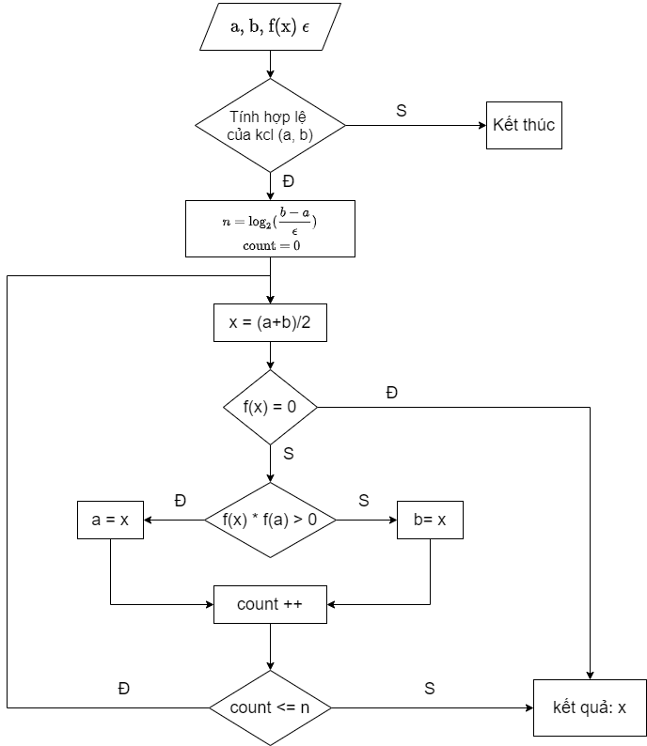

1. Thuật toán chi tiết (Giả mã)
2. Giải theo công thức hậu nghiệm

|  |
| --- |
| Input: hàm số f(x); khoảng phân ly nghiệm a, b: double; sai số epsi: double  Output: nghiệm của phương trình f(x) = 0  double solveBisection1:  double c, denta  if f(a) = 0:  return a  else if f(b) = 0:  return b  do:  c = (a + b) / 2  if f(c) = 0:  return c  if f(a) * f(c) > 0:  a = c  else  b = c  denta = |b – a|  while (denta >= epsi)  return c |

1. Công thức tiên nghiệm

|  |
| --- |
| Input: hàm số f(x); khoảng phân ly nghiệm a, b: double; sai số epsi: double  Output: nghiệm của phương trình f(x) = 0  double solveBisection1:  double c  n = log2((b - a) / (2 * epsi))  int count = 0  for i = 0 to n:  c = (a + b) / 2  if f(c) * f(a) > 0:  a = c  else:  b = c  count ++  return c |

1. Ưu và nhược điểm của phương pháp
2. Ưu điểm

* Dễ cài đặt thuật toán trên máy tính
* Kết quả chính xác theo sai số epsilon người dùng nhập vào
* Điều kiện rằng buộc chỉ cần có khoảng phân ly nghiệm a, b

1. Nhược điểm

* Cần phải tìm khoảng phân ly nghiệm trước khi chạy thuật toán
* Tốc độ hội tụ chậm hơn các phương pháp Lặp đơn, Newton, Dây cung